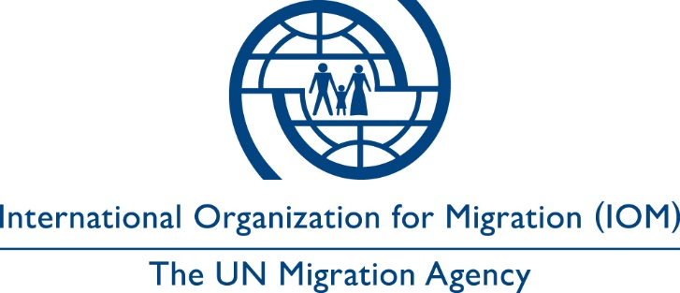

Декларация о добровольном возвращении

ПРИМЕЧАНИЕ ДЛЯ СОТРУДНИКОВ / ПАРТНЕРОВ МОМ:
Каждое лицо, имеющее право на участие, и которое рассматривается для получения помощи МОМ в добровольном возвращении [и реинтеграции], должно быть осведомлено о содержании данной формы перед ее подписанием. Пожалуйста, предоставьте лицу возможность прочитать форму (и убедитесь, что форма переведена на язык, понятный заявителю) , объясните ее значение, а также ее содержание, перед подписанием заявителем данной формы

Я добровольно возвращаюсь на Родину или третью страну (где я имею право на постоянное место жительства), которая является ___________________________, при содействии Международной Организации по Миграции (далее МОМ).

Я подтверждаю, что меня проинформировали о виде предоставляемой мне помощи, а также об условиях процесса добровольного возвращения [и реинтеграции].

Я понимаю, что помощь, предоставляемая в рамках этой программы, не включает в себя возможность оставаться в какой-либо из стран транзита. Я понимаю, что по прибытии меня могут опросить и / или допросить представители государственных органов. Я также понимаю, что МОМ не может вмешиваться в правила и процедуры, установленные аэропортом или иммиграционными властями в стране транзита или по прибытии в страну назначения.

Я даю согласие от своего имени и от имени каждого из своих иждивенцев, а также наследников и имущества, что МОМ не будет нести ответственности за любой ущерб, причиненный прямо или косвенно, мне или любому из упомянутых лиц в связи с помощью оказываемой МОМ, который вытекает из обстоятельств, не зависящих от МОМ.

Настоящим я разрешаю МОМ и любому уполномоченному или юридическому лицу, действующему от имени МОМ, собирать, использовать, раскрывать и распоряжаться моими личными данными и, в соответствующих случаях, персональными данными моих иждивенцев [Имя ребенка/членов семьи] для следующих целей:

ЦЕЛИ  Указываются и определяются до сбора данных | ОПИСАНИЕ | СОГЛАСИЕ
 | Для заполнения сотрудниками, проводящими интервью | ДА | НЕТ
- Помощь в добровольном возвращении [и реинтеграции] | Предоставление помощи в добровольном возвращении [и реинтеграции] в страну происхождения
- Дополнительная помощь | Использование данных для предоставления дополнительной помощи в рамках других проектов МОМ
- Исследование | Использование данных для исследовательских целей
- Другое | [Указать подробнее]

Я согласен с тем, что мои личные данные могут быть разглашены третьим лицам [имя третьей стороны, например: доноры, соответствующие учреждения/государственные учреждения, НПО, научно-исследовательские институты и т. д.] для достижения вышеуказанные целей . Я понимаю, что я могу получать доступ и исправлять мои личные данные по запросу, связавшись с МОМ.

Я заявляю, что я предоставил МОМ и ее партнерам всю информацию о моем состоянии здоровья, которая может повлиять на мое самочувствие и самочувствие других лиц во время процесса добровольного возвращения [и реинтеграции]. Я также заявляю, что буду оперативно информировать МОМ и его партнеров в период до моего отъезда в случае, если указанная мной информация изменится.

Я заявляю, что предоставленная мной информация является полной и достоверной, на основании известной мне информации. Я понимаю, что в случае предоставления мной ложного заявления при подписании данной формы, МОМ не будет в состоянии оказать мне помощь.

Подпись заявителя (или законного представителя) |  | Дата, место подписания
Подпись переводчика [если необходимо]: |  | Дата, место подписания
Подпись Представителя МОМ или Уполномоченного Партнера |  | Дата, место подписания

Эта цель должна быть указана в начале проекта / при подписании формы и затем не может быть изменена
Данная строка должна быть удалена, если не используется

